## AA-13-07-2023

1. Git Video ~ TBD
2. Malejące sortowanie:

for i in reversed(range(1, 11)):

print(i)

fib = [0, 1, 1, 2, 3, 5, 8, 13]

fib.sort(reverse=True)

print(fib)

1. Odwrotne sortowanie dla 3 liczb:

return result[::-1]

1. Lowercase in Python3

N/A

1. with open("/content/numbers.txt", "r") as file:

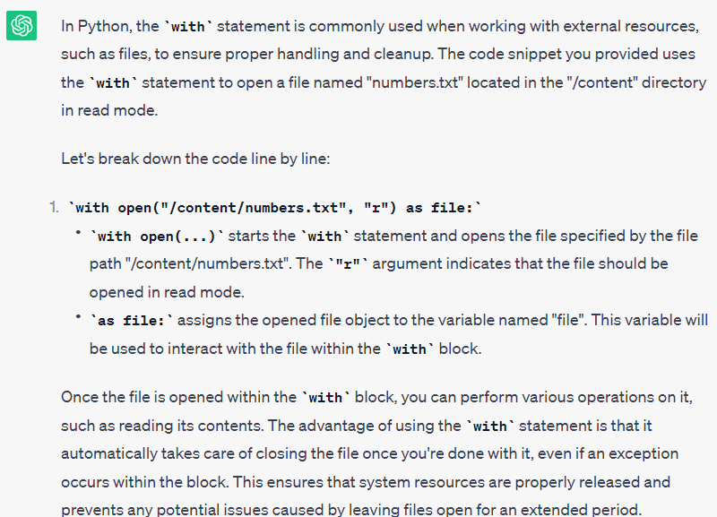

### Powtórzenie wiadomości:

### Git

Repo: <https://github.com/paciadawid/academy-python>

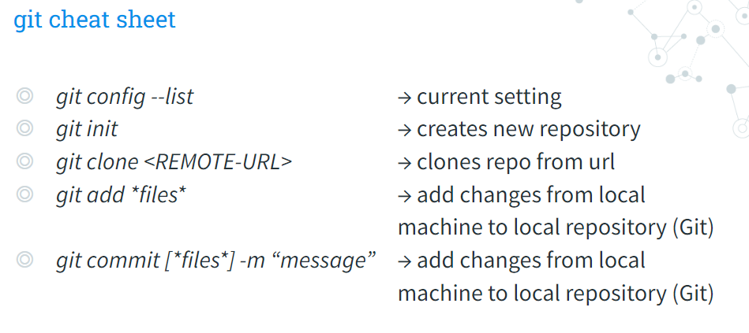

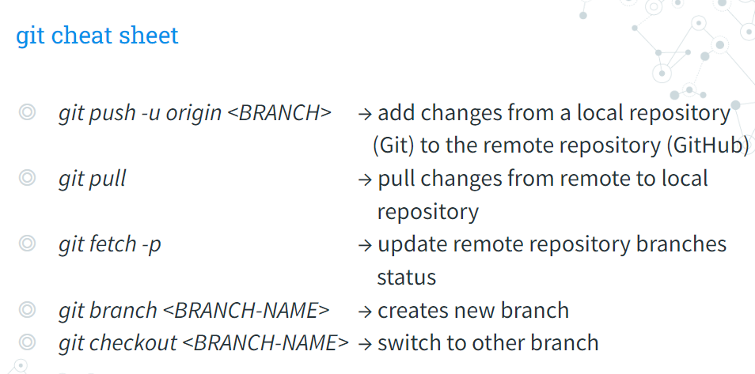

### Python3

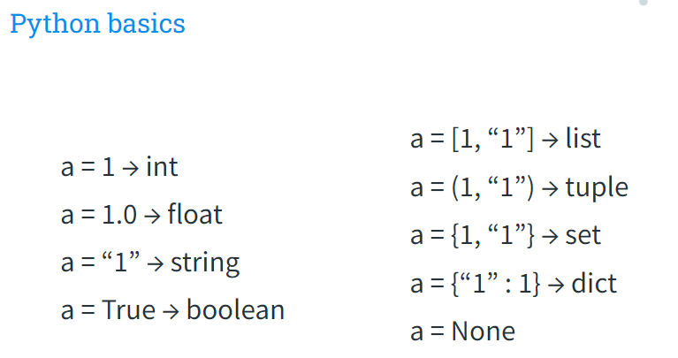

### Printing

hobby = 'swimming'

print("I like " + hobby + " a lot")

print("I like {} a lot".format(hobby))

print(f"I like {hobby} a lot")

*“My {animal} has {age} years”*

*animal = {"cat": 15, "dog": 7, "duck": 3}*

*for element in animal:*

*print(f"My {element} has {animal[element]}")*

### Wyrażenia warunkowe

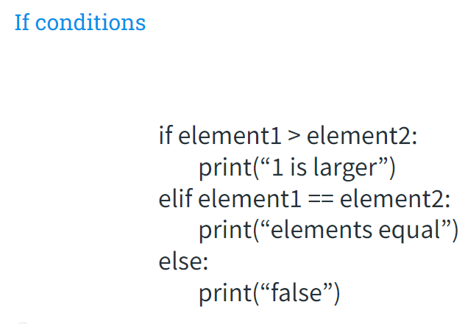

#### Ćw. 1. Przepiszmy kod z IF ~ ELSE na IF ~ ELIF ~ ELSE

rok = int(input("Podaj rok: "))

if 0 < rok:

if (rok % 4 == 0 and rok % 100 != 0) or (rok % 400 == 0):

print(f"Rok {rok} to rok przestępny")

else:

print(f"Rok {rok} to nie jest rok przestępny")

else:

print(f"Niepoprawny rok")

### 

rok = int(input("Podaj rok: "))

if 0 < rok:

if (rok % 4 == 0 and rok % 100 != 0):

print(f"Rok {rok} to rok przestępny")

elif (rok % 400 == 0):

print(f"Rok {rok} to rok przestępny")

else:

print(f"Rok {rok} to nie jest rok przestępny")

else:

print(f"Niepoprawny rok")

### Pętle

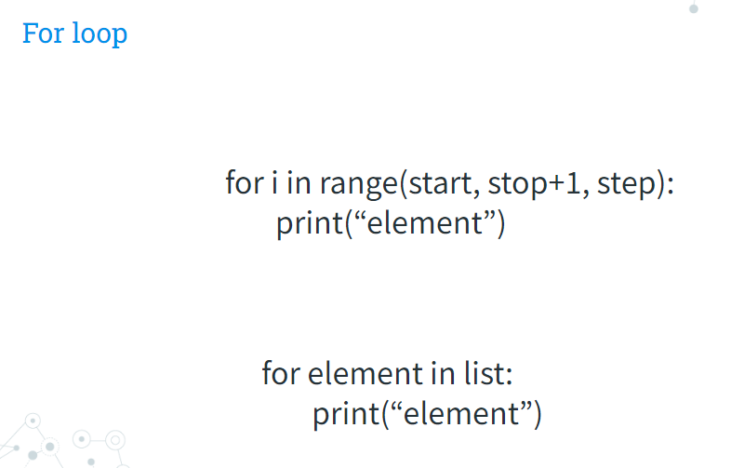

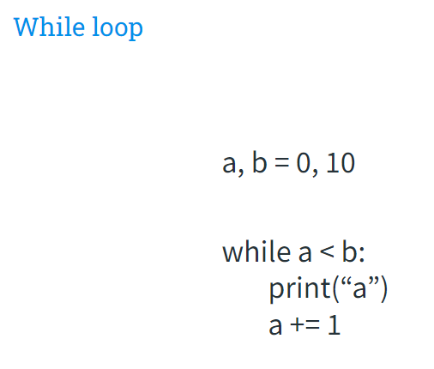

for i in range(10, 20, 2):

print(i)

print()

a = 10

while a < 20:

print(a)

a += 2

#### Ćw. 2. Przeróbmy poniższy kod factorial na sumę liczb od 1 do n

n = 4

if n == 0:

result = 1

else:

result = 1

for i in range(1, n + 1):

result *= i

print(f"Factorial from {n} equals {result}")

### n = int(input("Podaj dodatnią wartość dla liczby n: "))

### sum = 0

### if (0 < n):

### sum = n * (n+1) // 2 # O(1)

### print(f"Suma liczb od 1 do {n} wynosi {sum}")

### else:

### print("Wartość n powinna być liczbą dodatnią")

### 

n = int(input("Podaj dodatnią wartość dla liczby n: "))

sum = 0

if (0 < n):

for l in range(1, n + 1): #O(n)

sum += l

print(f"Suma liczb od 1 do {n} wynosi {sum}")

else:

print("Wartość n powinna być liczbą dodatnią")

<http://algorytmy.ency.pl/artykul/notacja_duzego_o>

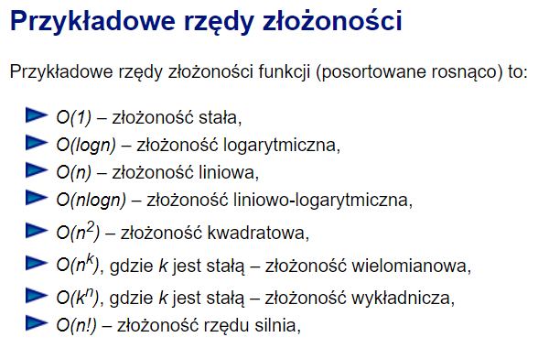

### Obsługa wyjątków

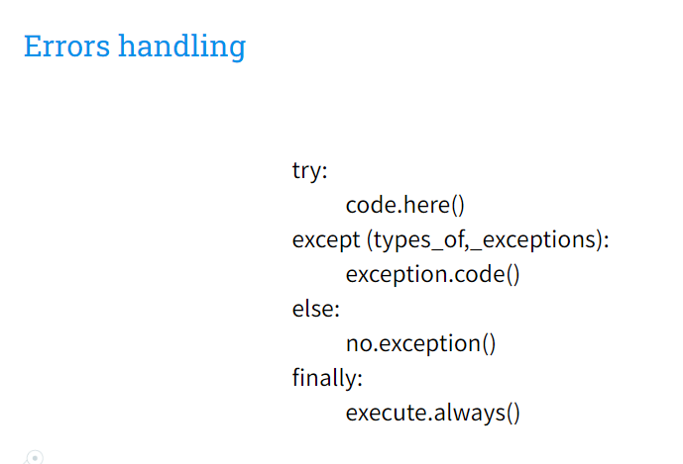

### try:

### # Code that may raise an exception

### file = open("data.txt", "r")

### # Perform some operations

### except FileNotFoundError:

### # Exception handling for file not found

### print("Error: File not found.")

### finally:

### # Cleanup code

### file.close()

### 

### 

### Przetwarzanie napisów

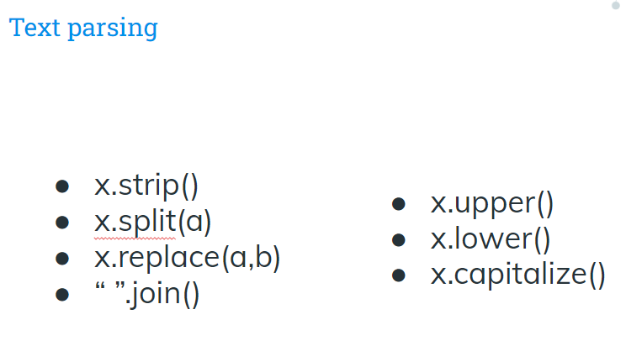

Ćw. 3. Zaimplementujmy funkcję lowercase() w Python3, która zamieni wszystkie duże litery na małe litery.

ord(A) = 65

A => a : ord(A) + 32

+32 : int

chr(65) => A

text = "Ala ma 2 KoTy"

chars = []

count = 0

i = 0

while i < len(text):

if (ord(text[i]) in range(65, 91)) or (ord(text[i]) in range(97, 123)):

count += 1

if text[i] not in chars:

chars += text[i]

i += 1

print("Ilość liter:", count)

print("Unikalne litery:", chars)

def lowercase(napis):

result = ""

for l in napis:

if ord(l) in range(65, 91): # A (CAPITALS)

result += chr(ord(l)+32) # a (lowers)

else:

result += l

return result

print(text)

print(lowercase(text))

text = "Ala ma 2 koty"

chars = []

count = 0

i = 0

while i < len(text):

if (ord(text[i]) in range(65, 91)) or (ord(text[i]) in range(97, 123)):

count += 1

if text[i] not in chars:

chars += text[i]

i += 1

print("Ilość liter:", count)

print("Unikalne litery:", chars)

### Operacje na plikach

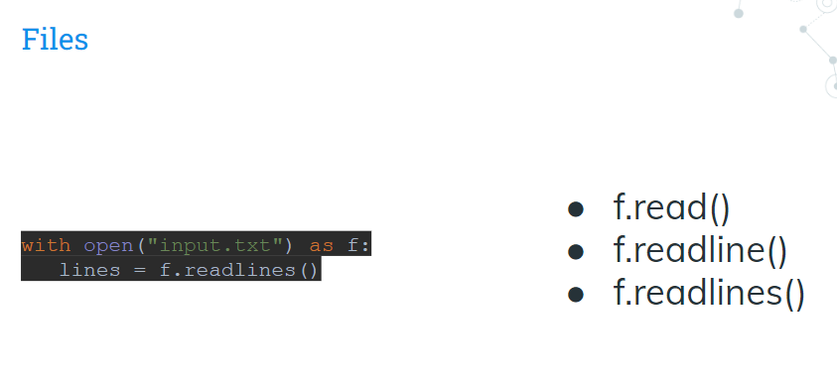

### Funkcje (metody/procedury)

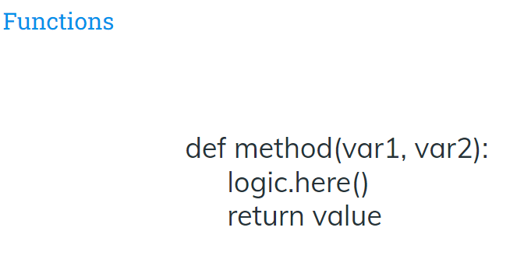

def sort3(lista: list):

a = lista[0]

b = lista[1]

c = lista[2]

if (a < b):

if (a < c):

if (b < c):

result = [a, b, c]

else:

result = [a, c, b]

else:

result = [c, a, b]

else:

if (b < c):

if (a < c):

result = [b, a, c]

else:

result = [b, c, a]

else:

result = [c, b, a]

return result[::-1]

print(sort3([3, 4, 5]))

print(sort3([3, 5, 4]))

print(sort3([4, 3, 5]))

print(sort3([4, 5, 3]))

print(sort3([5, 3, 4]))

print(sort3([5, 4, 3]))

fib = [0, 1, 1, 2, 3, 5, 8, 13]

print(fib[::-1])

print(fib[3::-1])

print(fib[:4:-1])

print(fib[::-2])

# print(fib[::-1]): This line prints out the reversed version of the fib list using slicing.

# Slicing is a way to extract a portion of a list (or any iterable) based on specified indices or a step value.

# In this case, [::-1] is the slicing syntax used to create a reversed copy of the list. The :: indicates that we want to include all elements, and the -1 as the step value means we're moving backwards through the list.

# So, fib[::-1] produces a new list that contains the elements of fib in reverse order.